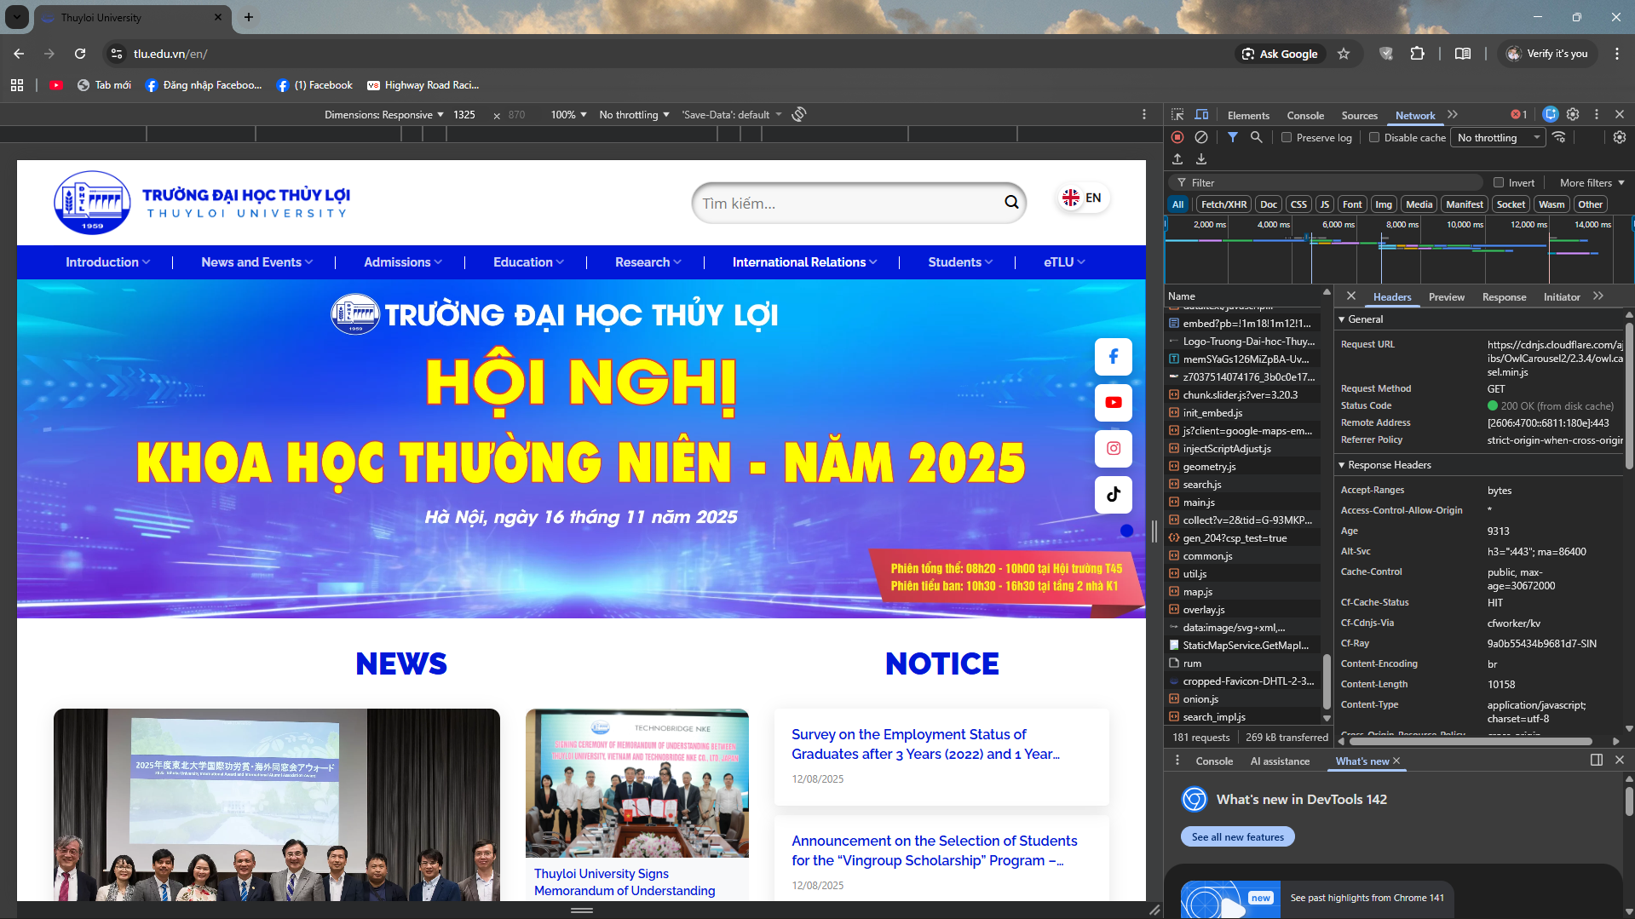

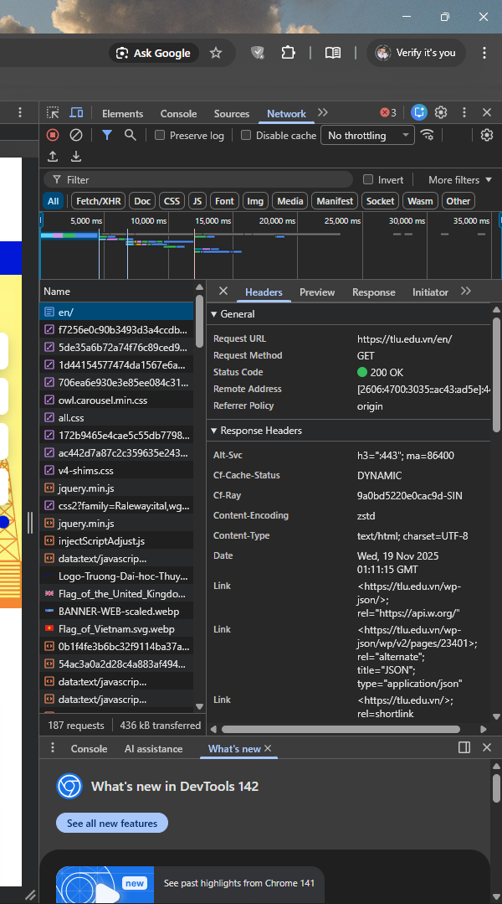

REQUEST URL: <https://tlu.edu.vn/en/>

REQUEST METHOD: GET

STATUS CODE: 200 OK  
  
câu hỏi: Tại sao trình duyệt cần gửi nhiều loại HTTP headers khác nhau trong mỗi request? Điều này giúp server xử lý tốt hơn như thế nào?